« Жизнь, отданная людям»
160 лет со дня pождения Александpа СЕРАФИМОВИЧА

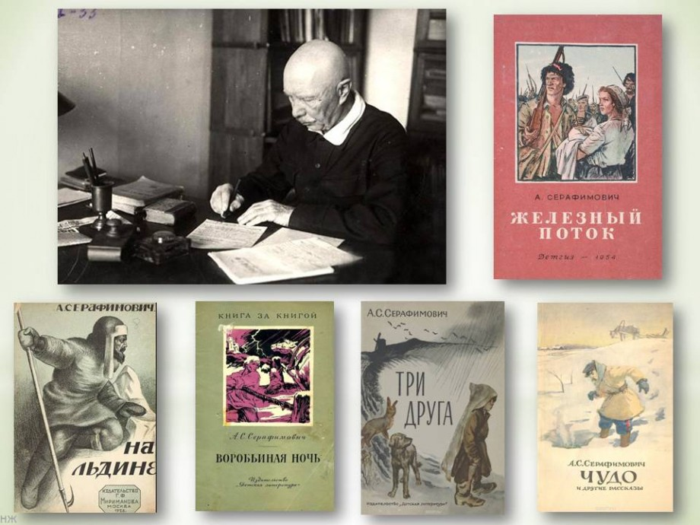
«Есть на земле одно место, куда я стремлюсь беспрестанно, куда меня тянет, словно магнитом, с новой силой всякий раз, едва я расстаюсь с ним. Это отчий край, край моего детства – казачий Дон. Поедешь ли, пойдёшь ли куда – всюду видишь его частичку. И попадётся тебе вдруг знакомый с детства цветок-бессмертник… и нежданно-негаданно обдаст тебя духом родного дома». (А.С. Серафимович)

Александр Серафимович (настоящая фамилия Попов) родился 7(19) января 1863 года в станице Нижнекурмоярская в семье есаула войска Донского. Детские годы провёл в Польше, затем жил в станице Усть-Медведицкой, в 1933 переименованной в город Серафимович.
Творчество и личность А. С. Серафимовича – живое воплощение традиций русской классической литературы и тех новых качеств, которые развились в ней после Великого Октября. Художник, глубоко демократичный по самым основам своего щедрого таланта, он являл своим творчеством и всей жизнью образец целеустремлённого поиска.
Серафимович прославил своё имя ещё до революции как создатель цикла рассказов о людях труда и романа «Город в степи».
Образ Родины… Серафимович создавал свой образ донской земли, полуденного края России.
Родина для него – это семейные предания старинных казачьих родов Поповых, Дубовских (по материнской линии), Котельниковых, и рассказы отца о казачьих походах, о легендарных атаманах М. А. Платове и Я. Г. Бакланове.
Первый опубликованный рассказ Серафимовича «На льдине», как и другие ранние произведения, был навеян впечатлениями ссылки.
Серафимович Александр Серафимович – представитель так называемой пролетарской литературы. Творчество этого писателя созвучно с литературной деятельность Максима Горького.
Его ранние рассказы находились под влиянием революционных движений второй половины девятнадцатого века. И на протяжении всего своего творческого пути он оставался верен своим взглядам и убеждениям. Какова главная идея произведений, которые создавал Александр Серафимович? В чем заключается ценность его литературного творчества? Юность Настоящая фамилия писателя, о котором идет речь в этой статье – Попов. Но в литературной деятельности он использовал псевдоним Серафимович. Развитие его литературных взглядов происходило в довольно сложный период в истории России. Общественная жизнь в стране во второй половине девятнадцатого века характеризуется активным революционным движением. В особенности такие настроения проявлялись среди представителей молодого поколения, а именно – студентов. Серафимович Александр Серафимович происходил из казацкого рода. В детстве, вместе с родителями провел несколько лет в Польше. Но когда семья вернулась в родные края, будущий писатель получил гимназическое образование, после чего поступил в Петербургский университет на физико-математический факультет. Здесь Александр Серафимович оказался в студенческом обществе, в котором революционные идеи набирали обороты. Марксистское учение мгновенно захватило сына донского казака. Но теоретическими познаниями студент отнюдь не ограничивался. Вскоре он завязал знакомство со старшим братом Ленина, Александром Ульяновым. И за участием в покушении на царя был арестован и сослан в Архангельскую губернию. Жизнь в этих краях оказала решающее влияние на весь творческий путь писателя.
Основные идеи произведений
Активная общественная жизнь, которую вел Александр Серафимович еще в студенческие годы, заложила основу для его литературного творчества. Народная тема стала главной в его произведениях. Безусловно, его идеи были направлены на марксистские и социал-демократические идеи. Жизнь простого народа в конце века была крайне тяжелой. Сторонники идеи о необходимости государственного переворота полагали, что все зло исходит от основ царского режима. Мысли о том, как улучшить жизнь рабочих в России, все больше занимала начинающего писателя. Материалом для ранних произведений Серафимовича стала жизнь простых тружеников. И уже в начале своего творческого пути о его книгах весьма одобрительно отзывались такие писатели, как В. Короленко, Г. Успенский. Раннее творчество В девяностые годы главной темой в произведениях Серафимовича была жизнь представителей рабочего класса. Шахтеры, железнодорожные служащие, доменщики, и крестьяне стали героями его книг. В своих произведениях Александр Серафимович стремился показать не только их быт, но и внутренний мир. В первую очередь писателя интересовало то, о чем думает простой труженик. Но специфической особенностью литературной идеи Серафимовича являлось убеждение, что тяжелые работы не столько утомляют человека физические, сколько убивают в нем общественную активность. А потому, он видел не только причины каторжного труда, но и его последствия. При этом в ранних произведениях этого писателя присутствует вера в силу народа. Он не считал неизменным и непреложным равнодушие рабочих к собственной судьбе. Так, в «Сцепщике» Серафимович изобразил первые ростки протеста, которые обнаруживались, казалось бы, среди самых отсталых социальных слоев. Мировоззрение писателя окончательно сложилось во время пребывания в ссылке. Именно там он стал свидетелем рабочего быта простых людей и каторжников.
В ссылке
На суровом Севере Александр Попов, биография которого складывалась под влиянием исторических и общественных событий в России, завязал знакомство с одним из передовых рабочих. За спиной этого человека имелся опыт революционной борьбы, в результате чего он и оказался в ссылке. Эстетическое воззрение и литературная направленность находилась, прежде всего, под влиянием от тесного общения с подобными людьми. Александр Попов, биография которого началась на Донских просторах, в ссылке узнал о судьбах простых людей, проживающих на Севере. Здесь ему открывался новый, неизведанный мир. Писатель слушал с интересом рассказы местных жителей. Поморы содержали свои семьи за счет рыбного промысла. Их труд был тяжелым и небезопасным. Нередко люди погибали в море. Часто возвращались домой с пустыми руками. Если же ловля была удачной, внушительную часть следовала отдавать зажиточным крестьянам, снабжавшим рыбаков снастями.
Пейзаж в творчестве Серафимовича
Первый опубликованный рассказ Серафимовича «На льдине», как и другие ранние произведения, был навеян впечатлениями ссылки.
Писателя завораживала прекрасная, но суровая северная природа. Описание пейзажа занимало важное место в его творчестве. Такую особенность можно обнаружить в рассказе «На льдине». В этом произведении он описал своеобразную природу и быт Севера. Но он и не забывал и южные родные края. Их он не менее живописно отразил в более поздних рассказах.
Описание природы в произведении «На льдине» имеет символический характер. Автор как будто проводит параллель между холодной северной погодой, ледовыми пейзажами, короткими холодными днями и бытом местных жителей. Изображение природы помогает читателю ярче ощутить тяжелые условия, в которых находятся труженики. Против природы человек так же беззащитен, как и против социального гнета. Серафимович – писатель, в чьем творчестве главной идеей является неравенство. Рассказ «На льдине» представляет собой некий обвинительный акт против социальных сил, приведших главного героя к гибели.
«На плотах»
В произведении «На льдине» автор противопоставил бедняка Сороку кулаку. В рассказе «На плотах» социальная драма трудящегося представлена в более сложной форме. Главный герой этого произведения – плотовщик Кузьма. Он в одиночестве добывает себе на хлеб. Каждый день он находится в опасных невыносимых условиях, но его труд бесплоден. В обществе, в котором принято присваивать результаты чужой работы, социальная разобщенность оказывается губительной. «На плотах» и «На льдине» – рассказы, с которых Серафимович начал свою серию произведений, посвященных социальному неравенству. Позже основным жанром в его творчестве стал очерк. «Снежная пустыня» является, пожалуй, промежуточным звеном между этими литературными формами. Повествование в этом произведении Серафимович ведет от первого лица. С первых страниц у читателя складывается впечатление, что в нем писатель описывает собственные переживания. От части, так и есть. Рассказчик отразил в этом произведении чувства и мысли, которые посещали его в первые дни пребывания на Севере.
После ссылки
В Архангельской губернии Александр Серафимович (Попов) пробыл чуть более года. После ссылки он поселился в станице Усть-Медведицкой, где постоянно находился под надзором полиции. Не смотря на это, он вел здесь активную литературную и общественную деятельность. Кружок, который он организовал, был предназначен для обсуждения важных культурных событий. Однако с первых дней существования организации ее участники яро спорили на политические темы. В родных краях Серафимович быстро нашел единомышленников. Со временем важной частью в его деятельности стало незаконное распространение марксистской литературы. И именно в этот период в деятельности писателя произошел существенный сдвиг.
Особенность творчества
Советская литература на раннем этапе была представлена рядом революционно настроенных авторов. Имя Александра Серафимовича среди них ярко выделяется. Этот писатель на момент зарождения нового государства стал вполне зрелым автором с устоявшейся прочной социальной позицией. Он не подстраивался под новый общественный строй. Уже в начале двадцатого века он активно начал писать о жизни донецких шахтеров и заводских рабочих. В его творчестве развивается взгляд самостоятельного независимого художника. Советская литература в послевоенные годы включает немного авторов, для которых свойственно своеобразное видение жизни. В произведениях Александра Серафимовича присутствуют оригинальные литературные выражения. Этот писатель стал неким исследователем жизни рабочего класса. Творчество Серафимовича в этом смысле уникально.
«Капля»
Ранние рассказы Серафимовича пронизаны реализмом. Таковы произведения, посвященные быту жителей Севера. Реалистичность присутствует и в рассказах о донецких шахтерах. Революционная романтика появилась позже. Так, в рассказе «Капля» присутствует эпичность, аллегория и вера автора в то, что простой народ могут спасти общность взглядов и труд, направленный на достижение революционных целей. Символика в этом произведении довольно проста. Существует огромная скала, и одна-единственная капля не может ее разрушить. Она падает на каменную твердыню и мгновенно погибает. Но только сотни, тысячи каплей могут пробить в этой скале отверстие. Рассказ делится на три части. Каждая из них – революционное движение, происходившее в разные годы. Первое было уничтожено. Второе дало некоторые плоды. Писатель возлагает надежду на третье революционное движение. Именно оно способно, по его мнению, пробить твердыню царского режима.
В Москве
Романтические идеи, присутствующие в творчестве Серафимовича близки литературному стилю Горького. И потому, возможно, после переезда в Москву донской литератор очень быстро сближается с великим пролетарским писателем. И для Серафимовича, и для Горького свойственна вера в необыкновенную силу человека. Неустанная борьба простого труженика, несмотря на многовековое рабство, способная привести к окончательной победе рабочего класса.
Позже Максим Горький создает издательство «Знание», куда в первую очередь привлекает Серафимовича. Революционные события 1905 года проходят на глазах, и даже при некотором участии уроженца донских степей. В это время он снимает квартиру на Пресне и помогает рабочим строить баррикады.
После 1905 года
Исторические события, которые наблюдал Серафимович, нашли отражение в его творчестве. В произведениях этого писателя с тех пор появились пафос и восторженность. Рабочие, одурманенные пьянством и беспросветным пустым существованием, уступили место в его рассказах героям-революционерам. В этом духе создан сборник рассказов «Затерянные огни». Литературной деятельности Александр Серафимович посвятил более полувека. Во время Второй мировой войны он стал военным корреспондентом, но не переставал писать рассказы и очерки. Главным произведением Серафимовича является повесть «Железный поток». В этом произведении писатель отразил события Гражданской войны.
Память
Александр Серафимович был удостоен множества наград. В его честь названы улицы в Москве, Казани и Минске. В Волгоградской области в честь писателя назван город, в котором после его смерти был открыт литературный музей. В станице Усть-Медведицкая в восьмидесятые годы открыли дом-музей. А в самом Волгограде воздвигнут памятник Серафимовичу. Писатель ушел из жизни в 1949 году в Москве. Похоронен на Новодевичьем кладбище.
В июне 1947 года Серафимович в последний раз посетил родной край. Каждый художник, оглядываясь на созданное им, как на своего рода букет, ищет.… Ищет неувядаемые цветы! И счастлив тот, равновесие жизненных сил которого поддерживается в старости убеждением, что есть в этом «букете», «срезанном», конечно, временем, недугами, увядающем, есть несколько цветков заветного бессмертника.
Они были в наследии Серафимовича, и источник их молодости, вечно неувядаемой силы – в донской земле.

